Modules de la fusée
Nez
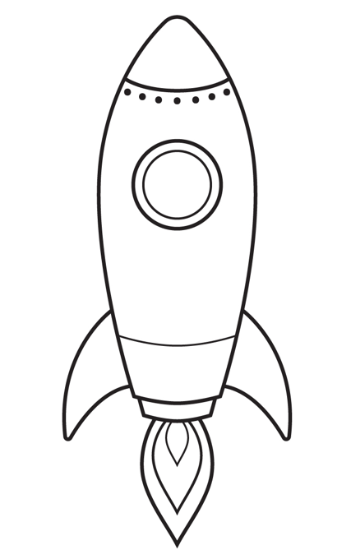

Aileron gauche

Module central

Aileron droit

Réacteur

